TRƯỜNG ĐẠI HỌC BÁCH KHOA – ĐẠI HỌC ĐÀ NẴNG
KHOA HỌC VÀ CÔNG NGHỆ TIÊN TIẾN




BÁO CÁO ĐỒ ÁN TỐT NGHIỆP
M1 - BÁO CÁO GIỮA KÌ

HỆ THỐNG TÍCH HỢP AI TRONG VIỆC NHẬN DIỆN CẢM XÚC KHUÔN MẶT THEO THỜI GIAN THỰC TRONG CUỘC GỌI VIDEO
Sinh Viên: |  | Huỳnh Anh Khoa Lớp: 21PFIEV3

Giảng Viên Hướng Dẫn: |  | TS. Nguyễn Năng Hùng Vân

Đà Nẵng, Tháng 3 năm 2026

MỤC LỤC HÌNH ẢNH

MỤC LỤC BẢNG

DANH SÁCH CÁC TỪ VIẾT TẮT
Từ viết tắt | Ý nghĩa
Adam | Adaptive Moment Estimation (Thuật toán tối ưu hóa Adam)
AI | Artificial Intelligence (Trí tuệ nhân tạo)
CAGR | Compound Annual Growth Rate (Tốc độ tăng trưởng hàng năm kép)
CI | Confidence Interval (Khoảng tin cậy)
CNN | Convolutional Neural Network (Mạng nơ-ron tích chập)
Django | Web Framework for Python
F-score | Chỉ số đánh giá hiệu suất mô hình học máy
Flask | Micro Web Framework for Python
GPU | Graphics Processing Unit (Bộ xử lý đồ họa)
IQAir | Tên tổ chức chuyên phân tích chất lượng không khí toàn cầu
MAE | Mean Absolute Error (Sai số trung bình tuyệt đối)
OBM | OBM Geriatrics, một nguồn tham khảo trong báo cáo
OpenCV | Open Source Computer Vision Library (Thư viện xử lý ảnh mã nguồn mở)
PIL | Python Imaging Library (Thư viện xử lý ảnh trong Python)
PMC | PubMed Central (Thư viện nghiên cứu y khoa mở)
PM2.5 | Particulate Matter 2.5 (Hạt bụi mịn có đường kính ≤ 2,5 µm)
ResNet50 | Residual Network 50-layer (Mạng nơ-ron tích chập có 50 lớp)
SVM | Support Vector Machine (Máy vector hỗ trợ)
UNFPA | United Nations Population Fund (Quỹ Dân số Liên Hợp Quốc)
UTKFace | UTKFace Dataset (Tập dữ liệu khuôn mặt UTK)
UV | Ultraviolet (Tia cực tím)
VGG-16 | Visual Geometry Group 16-layer CNN (Mô hình mạng nơ-ron sâu của nhóm VGG)

PHẦN MỞ ĐẦU

PHẦN 1 :

Điều tra tổng quan
Nếp nhăn trên khuôn mặt là dấu hiệu tự nhiên của quá trình lão hóa, đóng vai trò quan trọng trong da liễu thẩm mỹ để đánh giá tình trạng da và lập kế hoạch điều trị. Việc đánh giá thủ công mức độ nếp nhăn thường tốn thời gian, đòi hỏi chuyên môn cao và dễ bị ảnh hưởng bởi tính chủ quan. Do đó, phát triển một thuật toán tự động để đánh giá mức độ nếp nhăn là cần thiết để cải thiện hiệu quả và tính nhất quán.
Nghiên cứu này xây dựng trên phương pháp phân đoạn nếp nhăn từ tài liệu Facial Wrinkle Segmentation for Cosmetic Dermatology: Pretraining with Texture Map-Based Weak Supervision. Chúng em đề xuất một thuật toán sử dụng kết quả phân đoạn nếp nhăn để tính toán định lượng chỉ số nếp nhăn từ kết quả đầu ra và ánh xạ chúng đến thang Wrinkle Severity Rating Scale (WSRS), một thang đo được xác nhận để đánh giá mức độ nghiêm trọng của nếp nhăn trên khuôn mặt.

Tính cấp thiết của đề tài
Trong bối cảnh chuyển đổi số toàn cầu, cuộc gọi video đã trở thành phương thức giao tiếp chủ đạo trong giáo dục trực tuyến, tele-health (y tế từ xa), tuyển dụng, dịch vụ khách hàng và nhiều lĩnh vực khác. Tuy nhiên, giao tiếp qua video vẫn tồn tại một hạn chế lớn: việc đánh giá cảm xúc, mức độ tham gia và phản ứng thực sự của người đối diện rất khó khăn so với giao tiếp trực tiếp.

Tính cấp thiết được thể hiện qua các khía cạnh sau:

- Giáo dục trực tuyến: Giáo viên không thể đánh giá được mức độ hứng thú, nhàm chán hay khó hiểu của sinh viên qua màn hình. Hệ thống nhận diện cảm xúc thời gian thực giúp cung cấp phản hồi tức thì về trạng thái cảm xúc lớp học.

- Y tế từ xa (Telemedicine): Trong các buổi tư vấn tâm lý từ xa, việc nắm bắt chính xác cảm xúc bệnh nhân là yếu tố then chốt để đưa ra chẩn đoán và hỗ trợ phù hợp.

- Tuyển dụng & Phỏng vấn online: Nhà tuyển dụng cần đánh giá khách quan phản ứng cảm xúc của ứng viên để đưa ra quyết định chính xác hơn.

- Dịch vụ khách hàng & Call Center: Theo dõi cảm xúc khách hàng trong cuộc gọi giúp đánh giá chất lượng dịch vụ và mức độ hài lòng.

- Xu hướng thị trường: Theo Grand View Research, thị trường nhận diện cảm xúc toàn cầu dự kiến đạt 36.07 tỷ USD vào 2030, tăng trưởng CAGR 12.9%, cho thấy tiềm năng ứng dụng rất lớn.

Điều tra tổng quan các giải pháp hiện có
A. Giải pháp kỹ thuật (Academic / Open-source)
STT | Phương pháp | Mô tả | Ưu điểm | Hạn chế
1 | CNN truyền thống (VGG, ResNet) | Mạng tích chập sâu huấn luyện trực tiếp trên tập FER | Đơn giản, dễ triển khai | Accuracy thấp (~70%), không có cơ chế attention
2 | Transfer Learning (EfficientNet, MobileNet) | Sử dụng backbone pre-trained trên ImageNet | Tận dụng đặc trưng learned, accuracy cao hơn | Cần fine-tuning cẩn thận, preprocessing đúng
3 | Attention-based (CBAM, SE-Net) | Tích hợp cơ chế attention vào CNN | Tập trung vào vùng khuôn mặt quan trọng | Tăng độ phức tạp tính toán
4 | Vision Transformer (ViT) | Sử dụng kiến trúc Transformer cho vision | State-of-the-art accuracy | Yêu cầu dữ liệu lớn, tốn tài nguyên
5 | Multi-task Learning | Kết hợp nhận diện cảm xúc với các task khác (AU detection, landmark) | Cải thiện tổng thể | Phức tạp trong thiết kế và huấn luyện

B. Tập dữ liệu phổ biến
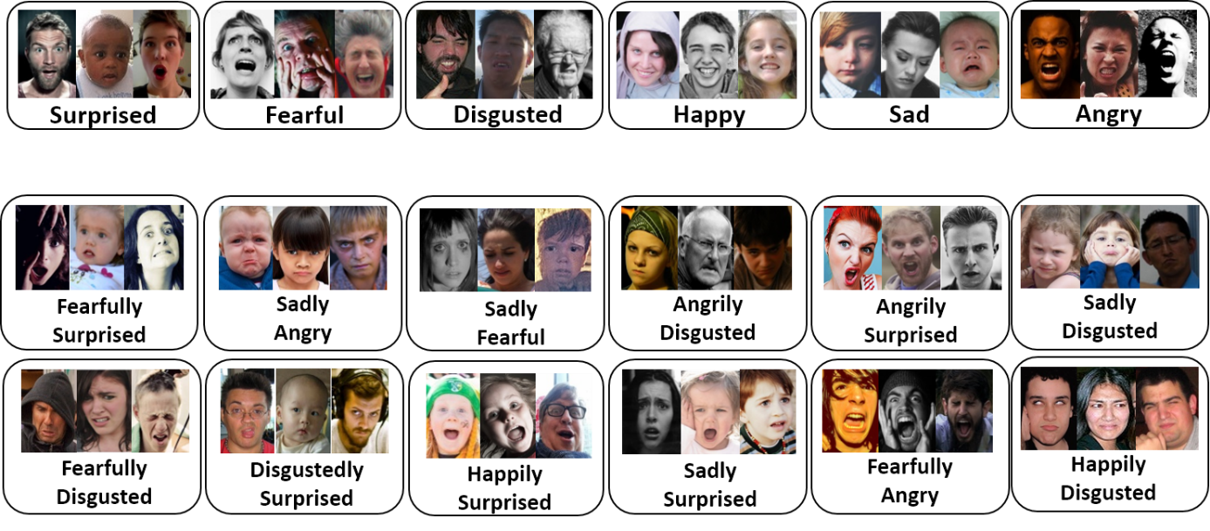
Ảnh 1: Real-world Affective Faces Database

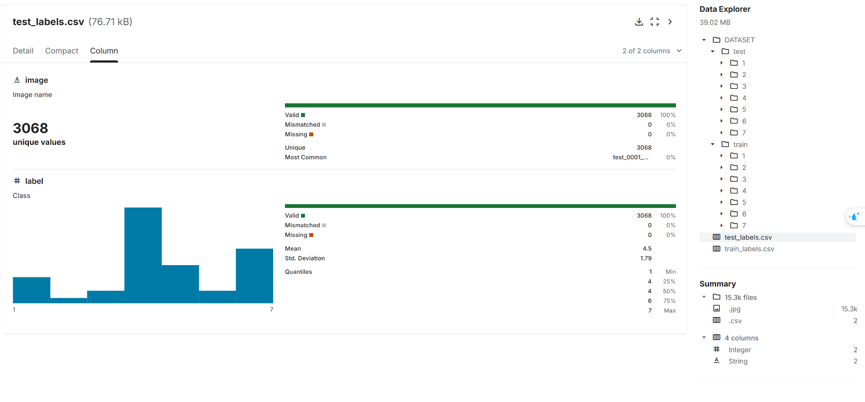

Đề xuất giải pháp sơ bộ

Sơ đồ khối hệ thống
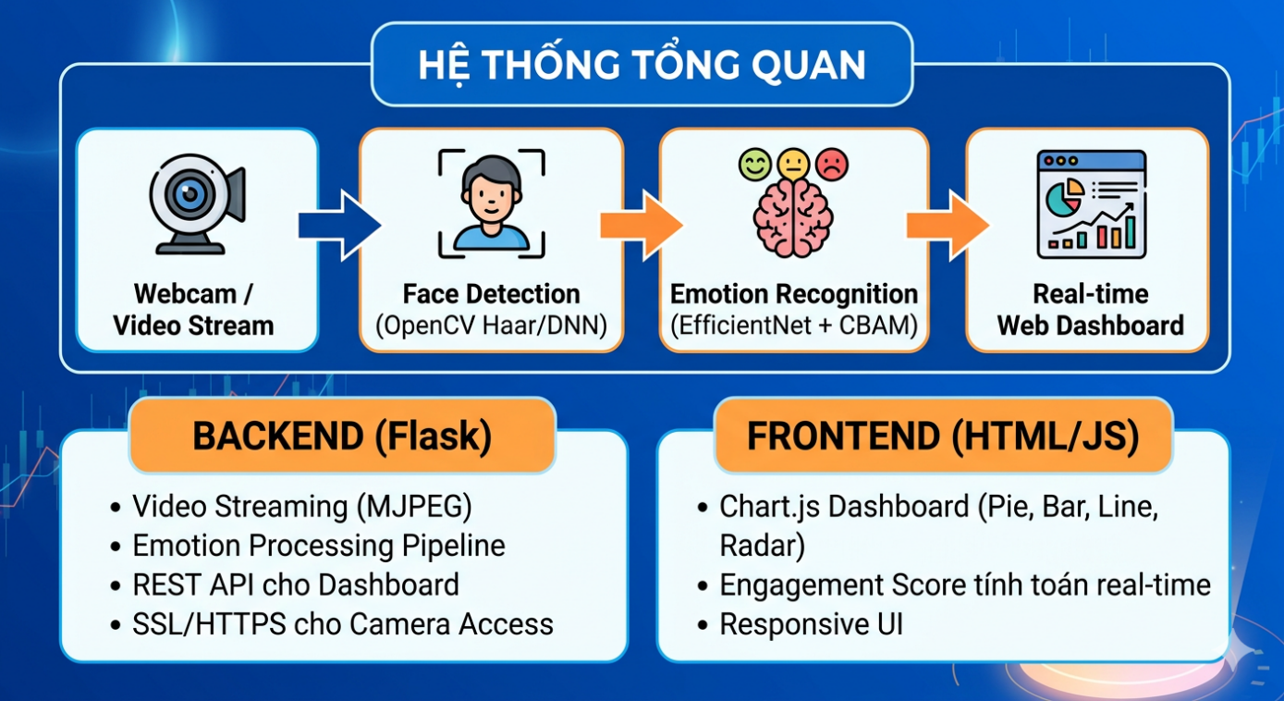

Giải pháp kỹ thuật chi tiết

A. Module Nhận diện Khuôn mặt (Face Detection)
- Phương pháp: OpenCV Haar Cascade Classifier / DNN-based Face Detector
- Chức năng: Phát hiện và crop khuôn mặt từ video stream
- Output: Ảnh khuôn mặt đã được align và resize

B. Module Nhận diện Cảm xúc (Emotion Recognition) — Đã triển khai
- Kiến trúc: EfficientNet-B0 + CBAM Attention Mechanism
- Backbone: EfficientNet-B0 pre-trained trên ImageNet (4,051,107 non-trainable params)
- Attention: CBAM Block (Channel Attention + Spatial Attention) với ratio=16, kernel_size=7
- Classifier Head: Dense(512) → BN → ReLU → Dropout(0.4) → Dense(256) → BN → ReLU → Dropout(0.3) → Softmax(7)
- Tổng tham số: 5,047,901
- Kỹ thuật xử lý:
- Preprocessing: efficientnet.preprocess_input (chuẩn hóa [-1, 1], KHÔNG dùng rescale=1/255)
- Input size: 224×224 RGB (chuẩn EfficientNet-B0, tạo feature map 7×7×1280)
- Data Augmentation: Rotation 20°, shift 15%, zoom 20%, horizontal flip, brightness [0.8-1.2]
- Class Imbalance: Focal Loss (gamma=2.0, alpha=0.25) — xử lý tỷ lệ mất cân bằng 16.97x
- Label Smoothing: 0.05
- Regularization: L2 (0.0001), Dropout (0.3-0.4)

C. Module Web Dashboard — Đã triển khai
- Backend: Flask (Python) với video streaming qua MJPEG over HTTP
- Frontend: HTML/CSS/JS với Chart.js cho visualization
- Tính năng:
- Biểu đồ tròn (Pie) — phân bố cảm xúc hiện tại
- Biểu đồ cột (Bar) — tần suất từng cảm xúc
- Biểu đồ đường (Line) — xu hướng cảm xúc theo thời gian
- Biểu đồ radar — đa chiều cảm xúc
- Engagement Score — tính toán mức độ tham gia realtime
- SSL/HTTPS: Hỗ trợ self-signed certificate cho camera access qua IP

Quy trình thiết kế

Dự kiến kết quả đạt được

Sản phẩm phần mềm

Phương pháp và quy trình

Đóng góp cải tiến (dự kiến)

Đề xuất phương pháp đánh giá và tiêu chí kiểm thử

Tiêu chí đánh giá mô hình AI

Tiêu chí đánh giá hệ thống Real-time

Tiêu chí đánh giá chất lượng phần mềm

Tiêu chí đánh giá chi phí

Tiêu chí đánh giá độ phức tạp

Kế hoạch thực hiện và phân công việc/người

Kế hoạch thực hiện theo giai đoạn

TÀI LIỆU THAM KHẢO

